PRESSEINFORMATION
St. Pölten/Dornbirn, 22. Juni 2020

#erfolgsmeldung #partnerschaft
#baumaschinenmiete #digitalisierung #baugewerbe

Kleinheider kooperiert mit Baumaschinen-Mietplattform Digando.com

St. Pöltner Baumaschinenhandel ist einer von drei neuen Partnern

Auf der Plattform Digando.com können ab sofort Baumaschinen in allen Größen sowie Sieb- und Brechtechnik von Kleinheider Baumaschinenhandel gemietet werden. Damit eröffnet sich das St. Pöltner Unternehmen einen neuen Vertriebsweg und Digando.com erweitert – mit insgesamt drei neuen Partnern – sein Angebot an in Echtzeit mietbaren Baumaschinen und -geräten.

Seit fünf Jahrzehnten ist die Kleinheider Baumaschinenhandel GmbH mit Sitz in St. Pölten Partner für Kauf, Verkauf, Miete und Reparatur von Baumaschinen, Sieb- und Brechanlagen. Was die Vermietung betrifft, hat sich der Traditionsbetrieb jetzt einen neuen Vertriebsweg erschlossen. Kleinheider bringt sein breites Sortiment in die Baumaschinen-Mietplattform Digando.com ein. „Das ist ein wesentlicher Schritt in Richtung Digitalisierung am Bau und wir freuen uns, mit dabei zu sein. Nah am Kunden zu sein und schnell Lösungen zu liefern war schon immer unsere Philosophie. Mit der Online-Miete unserer Baumaschinen setzen wir das konsequent fort“, sagt Geschäftsführer Harald Kleinheider.

„Nah am Kunden zu sein und schnell Lösungen zu liefern war schon immer unsere Philosophie. Mit der Online-Miete unserer Baumaschinen setzen wir das konsequent fort.“
Harald Kleinheider, Geschäftsführer Kleinheider Baumaschinenhandel GmbH

Das im Vorjahr gegründete Startup Digando hat ein ambitioniertes Ziel: „Was Booking.com für Hotels ist, wollen wir für Baumaschinen werden“, erklärt Geschäftsführer Alexander Höss. Bereits jetzt können über 6.000 Bagger, Anbaugeräte, Lader und Verdichter österreichweit online gemietet werden. Kuhn Baumaschinen in Eugendorf (Salzburg) sowie Humer Anhänger in Gunskirchen (Oberösterreich) sind die zwei weiteren neuen Vermieter auf Digando.com.

Einfach, schnell und überall

Der Mieter erhält online nicht nur technische Details, Zubehör und Konfigurationsmöglichkeiten angezeigt, sondern – als Alleinstellungsmerkmal von Digando.com – auch die Verfügbarkeit in Echtzeit. So kann eine Buchung online in kürzester Zeit durchgeführt werden, rund um die Uhr und ortsunabhängig. Bei Mietbeginn kann die Maschine an einem von österreichweit über 25 Standorten abgeholt werden. Wahlweise wird sie auch geliefert.

PRESSEINFORMATION
St. Pölten/Dornbirn, 22. Juni 2020

Die neuen Partner sind ein wichtiger nächster Schritt für die Digando GmbH. „Mittelfristig wollen wir zur führenden Plattform für die digitale Baumaschinenmiete in Europa heranwachsen und arbeiten bereits an den nächsten großen Entwicklungsschritten“, erklärt Alexander Höss.

Factbox Kleinheider:
Gründung: 1974
Firmensitz: St. Pölten
Sortiment: Bagger, Radlader, Walzen, Dumper, Stapler, Raupen, Rüttelplatten, Anhänger, Siebanlagen usw.
Website: kleinheider.at

Factbox Digando:
Online-Baumaschinenmiete für das Baugewerbe
Gründung: 2019
Firmensitz: Dornbirn
Sortiment: über 6.000 Bagger, Anbaugeräte, Lader, Verdichter und Anhänger
Partner-Stationen in Österreich: über 25
Website: digando.com

Rückfragehinweis für Redaktionen:
Kleinheider Baumaschinenhandel GmbH, Harald Kleinheider, +43 2742 881219 0, office@kleinheider.at
Digando GmbH, Katja Schönweiler, +43 1 3611112 0, k.schoenweiler@digando.com
Pzwei. Pressearbeit, Werner Sommer, +43 699 1025 4817, werner.sommer@pzwei.at

PRESSEINFORMATION
St. Pölten/Dornbirn, 22. Juni 2020

Fotos:
Abdruck honorarfrei zur Berichterstattung über die beteiligten Partner und Digando.com. Angabe des Bildnachweises ist verpflichtend.

Der Baumaschinenhandel von Harald Kleinheider bringt sein Mietsortiment in die Plattform Digando.com ein.
(Copyright: Kleinheider Baumaschinenhandel GmbH)

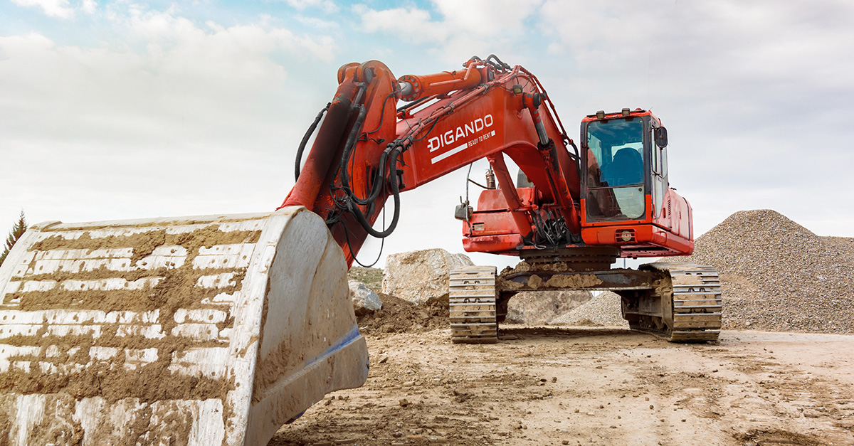
Die Baumaschinen-Mietplattform Digando.com freut sich über drei neue Partner.
[Copyright: Digando GmbH]

